**Ejercicios competenciales tema Lípidos**

1. En las grasas de origen animal predominan los ácidos grasos saturados y en las de origen vegetal predominan los ácidos grasos ínsaturados. Debido a esto, las grasas animales son sólidas a temperatura ambiente y las de origen vegetal son líquidas a temperatura ambiente. Razona a qué es debido qué los ácidos grasos saturados sean sólidos y los insaturados líquidos a temperatura ambiente. Dibuja el modelo de ácido graso cuya fórmula es 20:4ա6 ¿Qué configuración adopta en el espacio? ¿A qué se debe?
2. El aceite de palma, a diferencia de la mayoría de los aceites vegetales, contiene de un 40 % a un 50 % de ácidos grasos saturados (principalmente, ácido palmítico), de un 37 % a un 46 % de ácidos grasos monoinsaturados (principalmente ácido oleico) y un 10 % de ácidos grasos poliinsaturados. Por las características que tiene, la industria alimentaria utiliza el aceite de palma para hacer coberturas de chocolate que no se derritan fácilmente. Responde de forma razonada a las siguientes preguntas:

a. Explica qué significa que el ácido palmítico es un ácido graso saturado.

b. ¿Cuál es la característica del ácido palmítico que permite que el chocolate de las coberturas sea más difícil de fundir?

c.Teniendo en cuenta que el ácido palmítico tiene 16 átomos de carbono, representa la fórmula de esta molécula.

d. El ácido palmítico es una molécula anfipática. Explica qué significa esto.

e. La tripalmitina, o triglicérido del ácido palmítico, es una molécula utilizada en medicina y en cosmética. ¿Cómo se llama la reacción de síntesis de la tripalmitina a partir del glicerol (o glicerina) y el ácido palmítico?

1. 10. Las aceitunas, los frutos del olivo (*Olea europaea*), tienen un contenido alto en agua y grasas, y bajo en azúcares, proteínas y sales minerales. Su sabor amargo se debe a la oleuropeína, una sustancia abundante en la pulpa de este fruto. Por ello, no se consumen directamente del árbol, sino que se procesan de diferentes maneras para obtener alimentos con un sabor agradable: las aceitunas de mesa y el aceite de oliva. Durante el proceso de maduración de las aceitunas tiene lugar la formación de aceite en la pulpa. Cuando las aceitunas son verdes, los ácidos grasos son los lípidos más abundantes en la pulpa. En cambio, cuando las aceitunas han madurado, los lípidos más abundantes son los triglicéridos, que son el componente principal del aceite. ¿Qué reacción explica este cambio en la proporción de lípidos que se produce durante la maduración? Diga el nombre de los sustratos y de los productos de esta reacción y también el nombre del enlace que se forma.

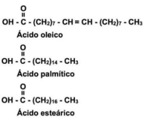

1. Dos importantes componentes del jamón serrano son el ácido palmítico y el ácido esteárico, mientras que el jamón ibérico presenta una mayor proporción de ácido oleico. Si entramos en un bar, veremos que en la parte inferior de los jamones ibéricos se coloca una especie de cazoleta dado que la grasa gotea, mientras que en el jamón serrano esto no suele ocurrir ¿a qué se debe esta diferencia? Razónelo adecuadamente.

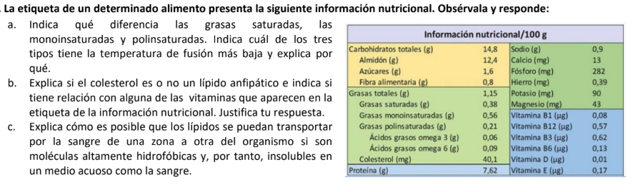

d. ¿Por qué crees que el omega 3 (linolénico) y 6 (linoleico, araquidónico) lo indican aparte? ¿Qué nombre reciben este tipo de ácidos grasos y por qué? ¿En cuál de los 3 tipos de grasas estarían estos ácidos grasos?

1. 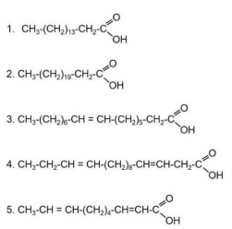La figura representa ácidos grasos que pueden estar presentes en fosfolípidos de membranas celulares.

a. ¿Cuál o cuáles de estos ácidos grasos son poliinsaturados?

b. Las células de la piel son elementos estructurales con membranas plasmáticas resistentes, para lo que deben ser poco fluidas. ¿Cuál de los 5 lípidos aportaría a la membrana el menor grado de fluidez? Razona tu respuesta.

c. Los hepatocitos del hígado son células muy activas metabólicamente, para lo que requieren membranas plasmáticas muy fluidas. ¿Cuál de los 5 lípidos aportaría a la membrana el mayor grado de fluidez? Razona tu respuesta.

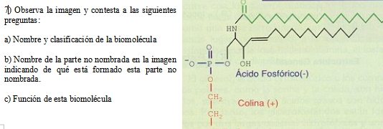

8) observa la imagen y conteste las siguientes preguntas:

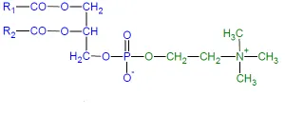

1. Nombre y clasificación de la biomolécula.
2. Nombre sus componentes y el enlace que los une.
3. Nombre la función de esta molécula.
4. En qué se diferencian su composición con la esfingomielina.

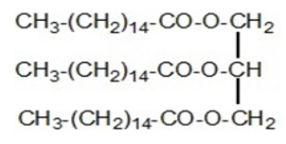

9) observa la imagen y conteste las siguientes preguntas:

1. Nombre y clasificación de la biomolécula.
2. Nombre sus componentes y el enlace que los une.
3. Nombre las funciones de esta molécula.
4. Indique cómo se han formado los 3 enlaces y que se libera tras su formación.

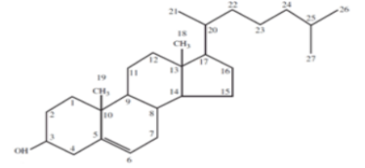

10) observa la imagen y conteste las siguientes preguntas:

1. Nombre y clasificación de la biomolécula.
2. Nombre la función de esta molécula.
3. Indique su solubilidad y cómo se transporta en sangre.
4. ¿Se encuentra en alimentos de origen vegetal o animal, ¿Por qué?

11) Dibuje el ácido oleico (18:1w9), donde se observe el giro de la cadena y conteste las siguientes preguntas: a) ¿Por qué sufre un giro? b)¿Qué efecto puede tener este giro en sus propiedades? Razónelo. c) Clasifique la biomolécula (grupo al que pertenece y tipo). d) ¿Dónde se pueden encontrar este tipo de biomoléculas (grupos de biomoléculas y en qué partes de un animal)? e) Al ser anfipático, ¿Qué 3 estructuras pueden formar en disolución acuosa? f) Razona por qué el ácido oleico es una molécula anfipática.